令和７年 ２月１日
東北クロシングII １０年ぶりに開催！
～ハポン・ハセクラ協会、「支倉都市同盟（仮）」締結に先駆けて～

４１２年前に伊達政宗が支倉常長を大使として派遣した慶長遣欧使節団の末裔としてスペイン、コリア・デル・リオ市で活動するハポン・ハセクラ協会が10年ぶりに第２回東北クロシングを下記内容で開催する。今回は「支倉都市同盟（仮）」（＊）の締結に先駆けて、提唱者であるコリア・デル・リオのモデスト市長と主催者であるハポン・ハセクラ協会のフアン・フラン・ハポン会長及びフアン・マヌエル・ハポン副会長の名代としてコリア市民二人が支倉常長ゆかりの土地である東北を駆け抜ける。 二人は関係自治体の各首長を表敬訪問し、コリア市のモデスト市長の親書を手渡す予定。まさに、欧州側の先遣隊として各都市の参加を促す使者の役割を担う。支倉都市同盟（仮）という壮大なシンフォニーの扉を開く輝かしいプレリュード（序曲）となるものと期待される。
第一回東北クロシング（東北クロシング I ）は2015年に実施され、大成功を収めた。仙台・石巻を拠点に活動するハポン・ハセクラ後援会は、今回の東北クロシングを「支倉都市同盟（仮）」締結に向けての機運を盛り上げる重要なイベントと位置づけ、前回に引き続き全面的に応援する。 走者二人は、まず日本人の聖地ともいうべき富士山近郊を訪れた後、常長生誕の地である米沢を皮切りに、川崎町～仙台～大郷町～松島～石巻と走り抜き、女川町のWACK女川スタジアムでゴールのテープを切る予定。
今回は各地で二人と一緒に走る市民ランナーを募集する。他にも広くこのイベントを周知させ、一般市民の方にも積極的に参加していただくことを呼び掛ける。沿道での応援や、各地で開催される予定のレセプションなどにも参加してほしいと主催者側は期待している。また各自治体、地元の企業からの後援も呼び掛けていく。

期間 ： ２０２５年3月29日（土）～４月１６日（水）
ランナー ：
カルロス・ハポン： スペイン・ハポン・ハセクラ協会の幹部メンバーの一人。協会が主催した日本との文化交流イベントに参加している。New YorkのNPO風の環コンサートが開催したテイラー・アンダーソン（＊）追悼コンサートにもハポン協会を代表して参加した。
エドゥアルド・フェルナンデスーアゲラ： ２０１５年の第１回東北クロシングでも力走したコリア市民。旅行ジャーナリストとして、GEOやNational Geographic Travelなどの有名旅行雑誌のコラムニスト。また、バイクレーサーとして数々の過酷なレースに参加している。
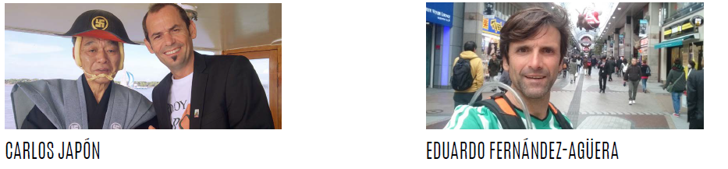

経路/スケジュール（すべて暫定） ：
４月６日（日）
１１時頃、円福寺（川崎町）を出発、 1４時頃 大崎八幡宮（仙台）到着。走行距離約21.8キロ
４月７日（月）
仙台市または宮城県を表敬訪問。瑞鳳殿、光明寺、青葉城趾を観光
４月８日（火）
１１時頃、光明寺（仙台）出発。1４時頃、支倉常長メモリアルパーク（大郷町）到着。走行距離約20.8キロ

４月９日（水）
１０時頃、瑞巌寺（松島）出発。１４時頃、日和山公園（石巻）到着。走行距離約25.9キロ。

４月１０日（木）
１０時頃、月の浦・支倉常長像（石巻・牡鹿）出発。13時頃、WACK女川スタジアム（女川）にてゴール。
走行距離約18.2キロ

４月１１日（金）
９時、女川町長表敬訪問。１３時、石巻市長表敬訪問
（＊）支倉都市同盟とは： ２０１７年にスペインのセビージャ県コリア・デル・リオ市のモデスト・ゴンザレス市長が提唱支倉常長にゆかりのある日本、スペイン、イタリア、メキシコ、キューバの県市町村を繋いで、音楽・スポーツなどの文化交流は勿論のこと、教育、観光そして（M＆AやJ/Vなどの投資を含めた）経済分野でも連携を深め、“歴史を背景にした新しい形のグローバリズム”を築こうというもの。ユーラシア大陸、アメリカ大陸そして日本という３大陸にまたがる類まれな歴史的な結びつきを土台とする。それぞれが培ってきた文化・伝統・風土・風習・精神性に敬意を払い互いに理解し合う中で、軍事以外のすべての分野で連携を深め、共に発展していくことを目指す。一部の巨大な国際資本などが主導してきた従来型の“グローバリズム”ではなく、文化交流と共に「ヒト・カネ・モノ・技術・情報」などで各都市が持つ独自の資源を市民と自治体が一体となって相互に動かす事で連携を深めようという世界初の取り組みである。
（＊）テイラー・アンダーソン： 東日本大震災で犠牲になったアメリカ人。石巻の小学校などで英語を教えていた。ニューヨークのNPO法人風の環コンサートは2015年に石巻の合唱団や、コリア・デル・リオ市のハポンさんや合唱団を招いてテイラー・アンダーソンさんを追悼するコンサートを開いている。この時ハポンさん達は、テイラーさんに哀悼の意を表す俳句を詠んで披露している。
問い合わせ先： 寺田美穂子 （ハポン・ハセクラ後援会）mihoko.terada@gmail.com/090-8618-8018
令和7年１月２０日

白田 正樹
ハポン・ハセクラ後援会 会長
スペイン・ハポン・ハセクラ協会 名誉会員
NPO風の環コンサート 代表
ハポン・ハセクラ後援会ウェブサイト：https://www.japonhasekura.com/
ハポン・ハセクラ後援会｜note
Welcome | NPO Circle Wind
Japan Choral Harmony〜合唱団「とも」 | オフィシャルサイト (jch-tomo.org)

添付： Tohoku Crossing II （スペイン・ハポン・ハセクラ協会作成）
[追加資料] 今までの経緯と主な文化交流事業
１．経緯
- 慶長遣欧使節とハポンさん
1613年仙台藩主伊達政宗公の命により、支倉常長を正使、宣教師ルイス・ソテロを副使として慶長遣欧使節団が組織されヨーロッパに派遣されました。 一行は伊達の黒船「サンファン・バウティスタ号」に乗り込み、同年１０月石巻の月の浦からスペイン・イタリアに向けて出帆。日本史上初めての外交使節です。一年後の1614年１０月セビリア県コリア・デル・リオ（以下「コリア市」）に上陸、ソテロの故郷であるセビリアで大歓迎を受けました。丁度今から４１０年前のことです。常長らは、さらにその翌年イタリアのチヴィタヴェッキアからローマに向かいローマ法王にも拝謁し、ローマ栄誉市民の称号まで与えられています。 常長が日本に持ち帰った関係資料（仙台市博物館所蔵、いくつかが国宝に指定されている）とスペイン国立公文書館所蔵の資料が、2013年にユネスコの世界記憶遺産に登録されました。また一行を乗せたサンファン・バウティスタ号は、2023年に日本船舶海洋工学会によって「ふね遺産」に登録されました。
コリア市には、使節団の末裔とされ、スペイン語で「日本」を意味する「ハポン」姓を持つ人々が７００名以上いると言われています（セビリア県全体では1,000人以上）。コリア市のハポンさんたちは、1980年代から「スペイン・ハポン・ハセクラ協会」という組織を作り、日本との国際交流を進めてきました。何人ものハポンさんが宮城の地を訪れています。1992年には仙台から大使節団がコリア市を訪れ、ハポンさんたちと交流しています。さらに2013年には400年記念行事の一環として支倉家第１３代当主の支倉常隆氏がコリア市に招かれ、袴に陣笠姿で諸行事に参加しました。
- 大震災以降の国際交流
東日本大震災を機にハポンさんたちとの親睦は一層深まりました。「自分たちは仙台藩の侍の血を継いでいる」と信じているハポンさんたちは、日本人の誇りを胸に遠い故郷の復興を願っていました。 そんな折、米国NPO法人「風の環コンサート」が推進する形で音楽とスポーツを中心に新たな文化交流が始まりました。以下が主な文化交流（事業）です。
•2013年8月、ハポンさん10人とコリア市の市民合唱団21人を仙台・石巻に招待。石巻中央公民館と仙台カトリック元寺小路教会聖堂にてそれぞれ合同合唱祭と俳句交流会を開催しました。（宮城県慶長遣欧使節出帆400年記念協賛事業 ハポンさんたちと祝う「慶長遣欧使節出帆400年記念コンサート」）
•2014年7月、仙台の合唱団「萩」とニューヨークの合唱団「とも」、そして俳人の黛まどかさんと石巻の俳句愛好家数名がコリア市とセビリア市を訪問。支倉一行が約1か月間滞在したセビリア市アルカサル宮殿（世界遺産）とコリア市文化センターで合同の合唱コンサートと俳句の交流会を行いました。（俳句と合唱でつなぐ日西文化交流プロジェクト）
•2015年9月、スペイン・ハポン・ハセクラ協会のメンバー10名あまりがニューヨークで開催された第8回風の環コンサートに参加。大震災で亡くなった英語教師テイラー・アンダーソンさんを追悼する俳句をそれぞれ披露しました。
•同年11月、スペイン・ハポン・ハセクラ協会の副会長フアン・マヌエル・ハポン氏が東北クロッシング・プロジェクトで来日。最終ゴール地の石巻でテイラー・アンダーソンのご両親や合唱団メンバーと交流を深めました。
•2017年4月、NYの合唱団「とも」がコリア市、セビリア市を訪問。コリア市庁舎にて交流会。地元の小学校を訪問。さらにイタリアのチヴィタヴェッキアでは日本聖殉教者教会を訪問。着物姿のマリアさまのフラスコ画の前でミニコンサート。
•同年9月、ニューヨークのカーネギー大ホール（アイザック・スターン・オーディトリアム）で開催された第10回風の環コンサートにコリア市の市民合唱団コロ・ダバールを招待。スペイン・ハポン・ハセクラ協会のフアン・フラン・ハポンも同行した。仙台から参加した東北大学男声合唱団・混声合唱団やNYの合唱団「とも」らと交流しました。
•同年１１月、コリア市長モデスト・ゴンザレス氏とスペイン・ハポン・ハセクラ協会のフアン・フラン会長が来日。常長公の墓所といわれる仙台の光明寺、大郷町のハセクラ・メモリアルパーク、川崎町の円福寺の他、東北大学文学部、仙台市長、石巻市長、宮城県知事を表敬訪問しました。
•2018年９月、コリア市に隣接するトマレス市の少女合唱団を第11回風の環コンサートに招待。少女たちはニューヨークの日本人学校「育英学園」も訪問し、終日楽しく交流しました。
•2019年4月、前年に発足したハポン・ハセクラ後援会との共催で、コリア市にて第1回ハセクラ・カップを開催。平成最後の遣欧使節団としてコバルトーレ女川のU15ｼﾞｭﾆｱ20名を派遣しました。セビリアのレアル・ベティスU15, コリアのコリアCFのU15と三つ巴の戦いを繰り広げるとともに、レアル・ベティスのサッカー場でトレーニングに参加したり、セビリアCFの球場で本場ラ・リーガの試合を観戦しました。同時期にニューヨークの風の環少年少女合唱団の子供たち約20人も応援に駆け付けるとともに、地元の学校を訪問したりアンダルシア地方の学校が集まる合唱祭に特別参加するなど貴重な経験をしました。
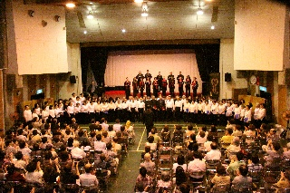 | 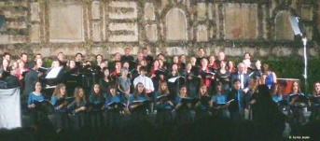 | 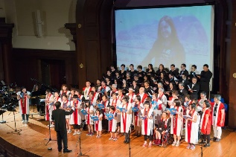
2013年：石巻にて | 2014年 ：スペインにて | 2015年：ニューヨークにて
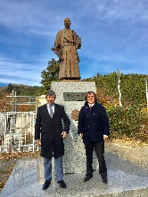 | 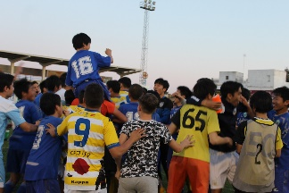 | 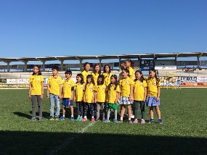
2017年：石巻にて | 2019年：スペインにて | 2019年：スペインにて

２． 令和の遣欧使節として交流再開
2012年から続けてきたハポンさんたちとの交流ですが、2020年以降のコロナ・パンデミックで停止していました。コリア市、セビリア市、マドリッド市、バルセロナ市、チヴィタヴェッキア市、そしてローマ・ヴァチカン訪問などのハセクラ一行の足跡を辿る事業なども途絶えたままです。しかし、コロナ禍がやっと落ち着いてきた現在、これらの交流事業やイベントと再会しようという機運が高まり、昨年、総勢５０名を超える令和遣欧使節団がスペインとイタリアのゆかりの地を訪れ、各首長と前向きに意気投合、次の段階に向けて連携しています。詳細は、ウェブサイト（https://www.japonhasekura.com/2024）をご確認ください。

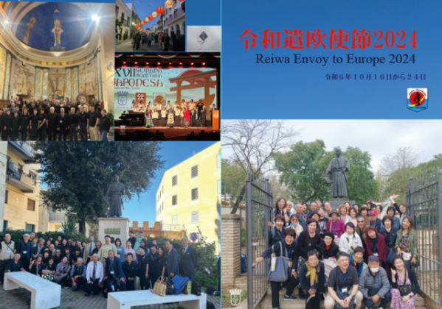

＜暫定スケジュール＞
２０２５年４月５日（土）
午前１１時半 自家用車にて川崎 円福寺に到着
１２時半 イーレはせくらにて昼食
１３時半 支倉常長顕彰館
１４時半 上楯城跡
１５時半 仙台市内のホテルに向けて出発

２０２５年４月６日（日）
朝１１時 川崎町 円福寺を出発。大崎八幡宮を目指す
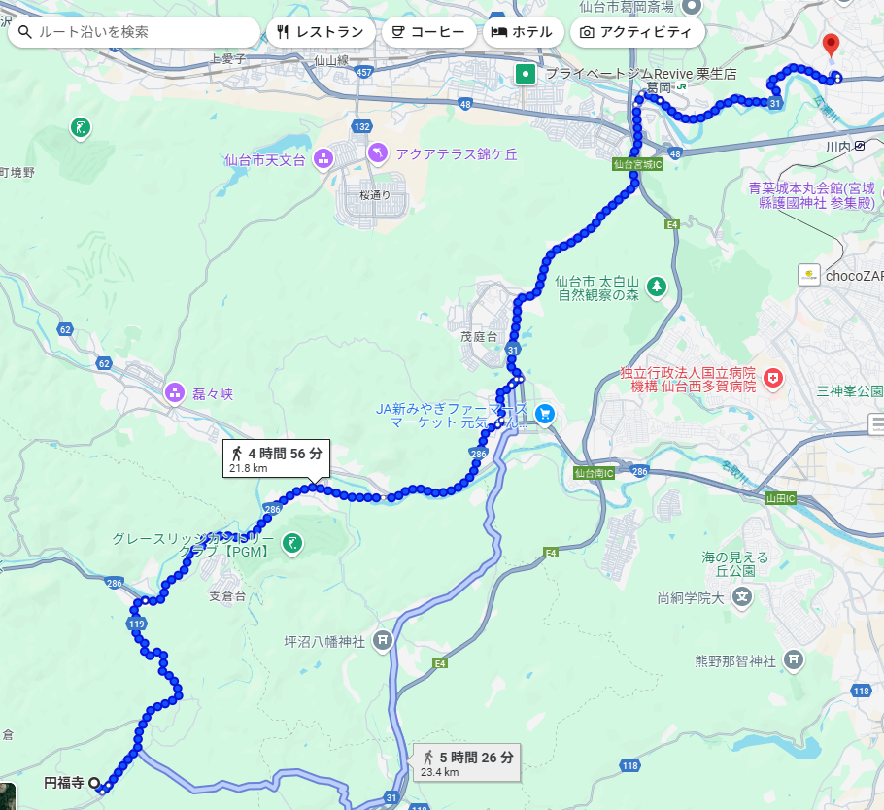

４月７日（月）
仙台市内観光および表敬訪問。青葉城趾、瑞鳳殿、光明寺等

４月８日（火）
朝１１時。光明寺を出発。大郷町支倉常長メモリアルパークを目指す
大郷町より自家用車にて松島へ移動。松島泊。
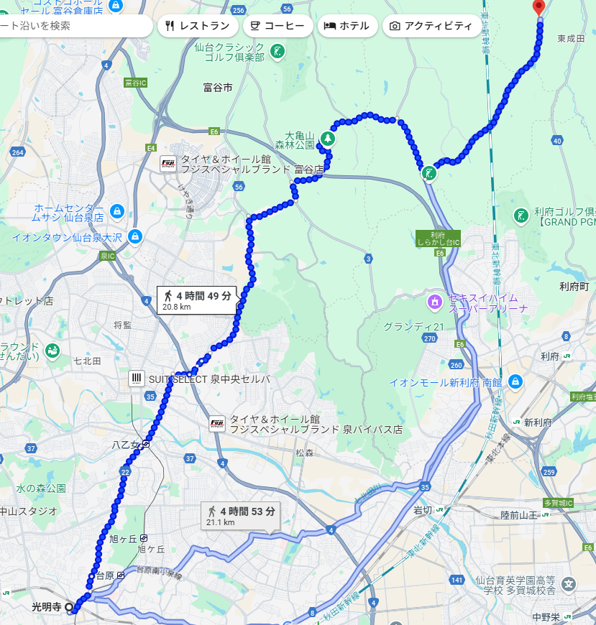

４月９日（水）
朝１０時。松島 瑞巌寺を出発し、石巻 日和山公園を目指す

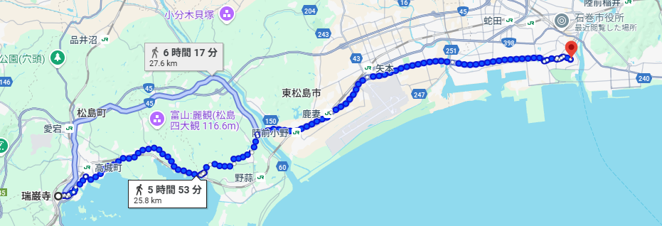

４月１０日（木）
朝１０時。月の浦の支倉常長像を出発し、ＷＡＣＫ女川スタジアムを目指す
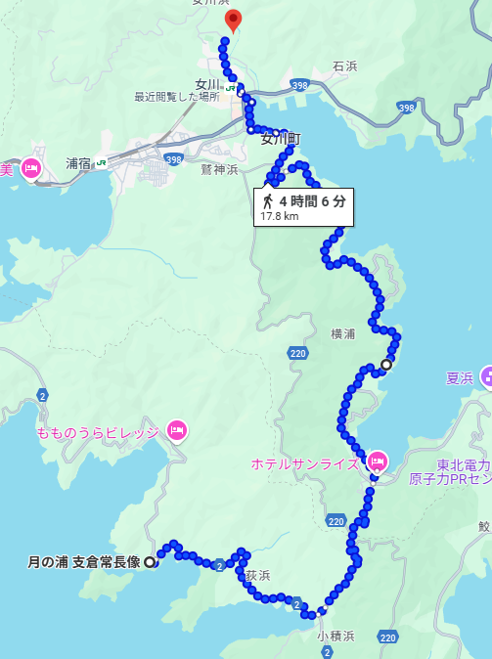

４月１１日（金）
石巻市長、女川町長を表敬訪問。
サンファン館、門脇小震災遺構など

